Nama : MAFTUFIN EXSAN
NIM : L200140123
Makul : Administrasi Jaringan Komputer
Dosen : Bana Handaga

Evaluasi Aplikasi Network yang Terdapat dalam ClearOS

- DNS Server
Fungsi : Menerjemahkan nama komputer ke IP address atau memetakan nama komputer menjadi IP address.
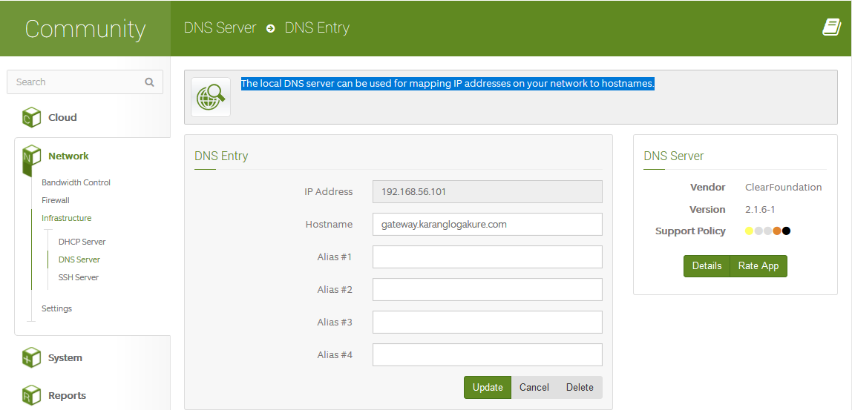

- DHCP Server
Fungsi : Mendistribusikan IP address secara otomatis kepada setiap client yang terhubung dengan jaringan computer.
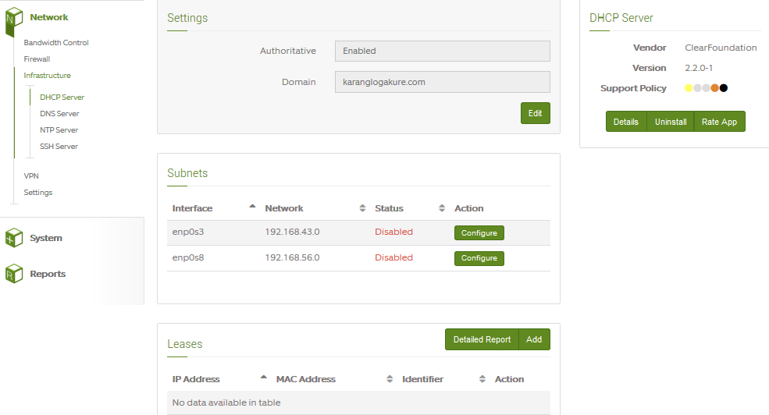

- 1-to-1 NAT
Fungsi : Menyediakan fasilitas agar IP Address Private dapat dikenal di Public network. (1 IP Address Private untuk 1 IP Address Public).
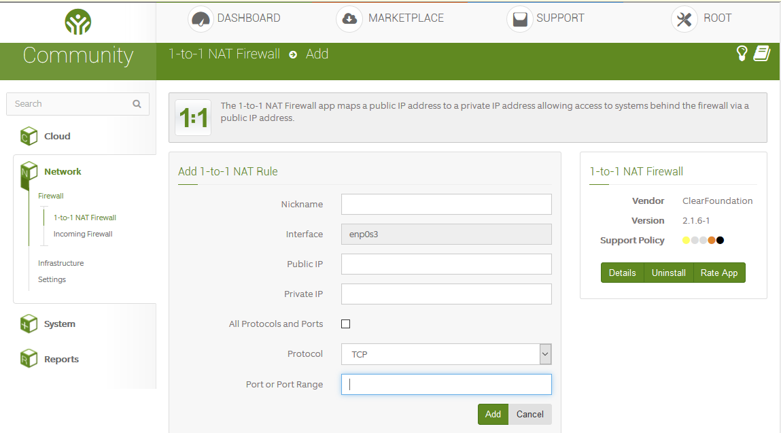

- Bandwidth Manager
Fungsi : Mengatur bandwidth untuk setiap user, termasuk limiter (membatasi). Bandwidth dan QoS Manajer aplikasi adalah fitur jaringan yang memungkinkan administrator untuk memprioritaskan beberapa jenis lalu lintas internet. Mengaktifkan QoS mengurangi kemungkinan bahwa pada waktu tertentu, satu pengguna atau perangkat mungkin menurunkan kinerja jaringan dengan menyibukkan bandwidth yang tersedia.
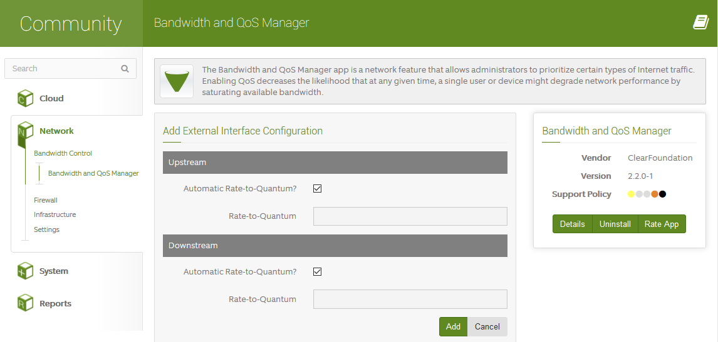

- Multi-WAN
Fungsi : Aplikasi Multi-WAN memungkinkan untuk menghubungkan sistem untuk beberapa sambungan Internet. Multi-WAN menawarkan banyak manfaat untuk lingkungan yang membutuhkan koneksi yang handal, termasuk load balancing, packet segregation dan automatic failover.
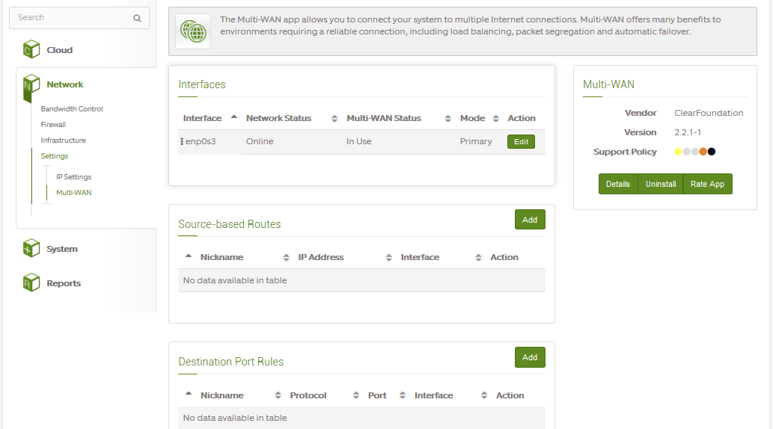

- NTP Server
Fungsi : Menyamakan waktu dari setiap komputer yang terhubung dengan jaringan dengan komputer server dalam jaringan tersebut, bisa pada jaringan LAN (Local Area Network) maupun pada jaringan Internet.
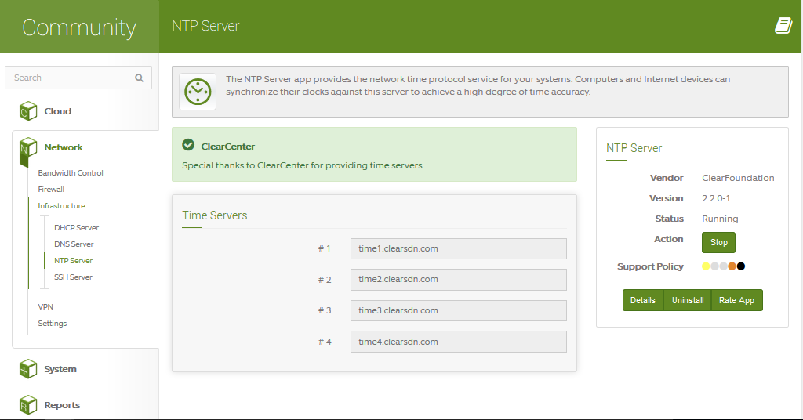

- Firewall
Fungsi : Untuk membatasi lalu lintas data, berdasarkan, jenis paket, aplikasi (nomor port), ip address dll.
Allowes Incoming Connections : Jalur yang dibolehkan masuk.
Blocked Incoming Connections : Jalur yang tidak diperbolehkan masuk ke server.
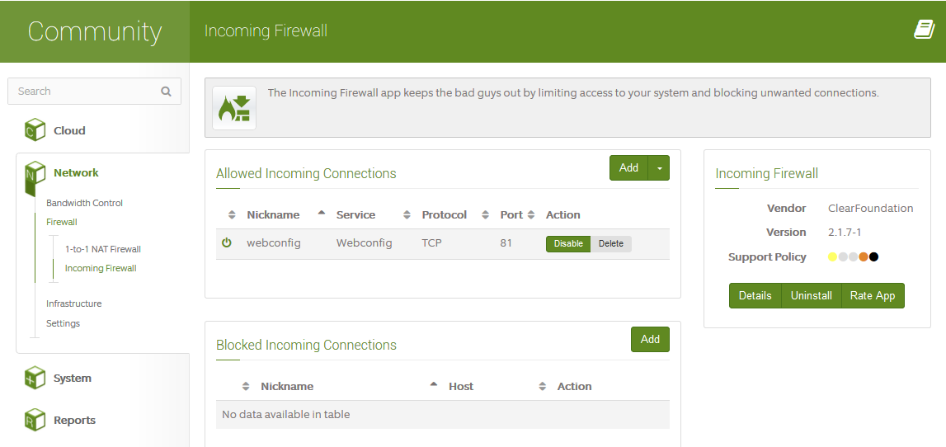

- DMZ
Fungsi : Menyediakan alat firewall untuk sistem di zona demiliterisasi. Mengisolasi layanan eksternal berisiko tinggi seperti web, e-mail dan sistem VoIP dapat meningkatkan keamanan jaringan.
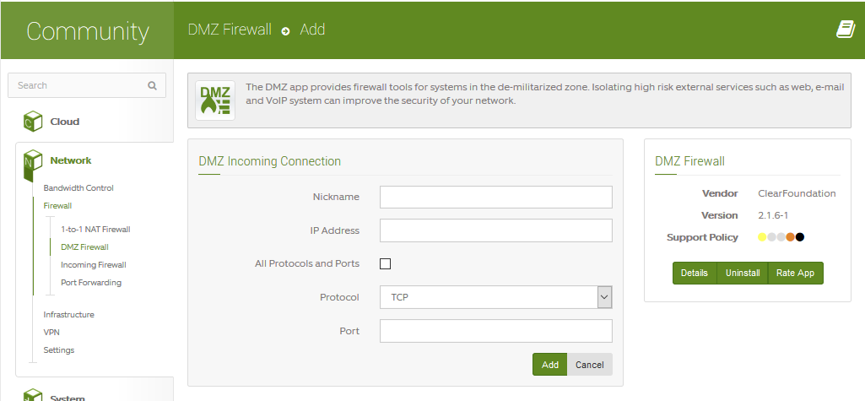

- Port Forwarding
Fungsi : Memungkinkan akses ke sistem pada jaringan lokal dari Internet.
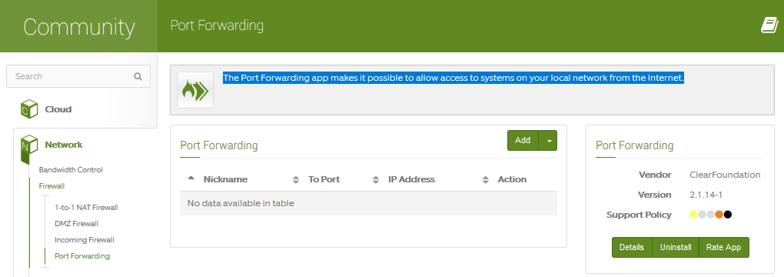

- PPTP Server
Fungsi : Untuk koneksi Point-to-Point (hanya 2 host dalam satu network). PPTP VPN memungkinkan pengguna untuk terhubung ke jaringan menggunakan klien VPN umum, untuk sebagian besar sistem operasi. PPTP mudah dan berguna untuk pejuang jalanan tetapi dianggap kurang aman dari pada teknologi lainnya seperti OpenVPN.
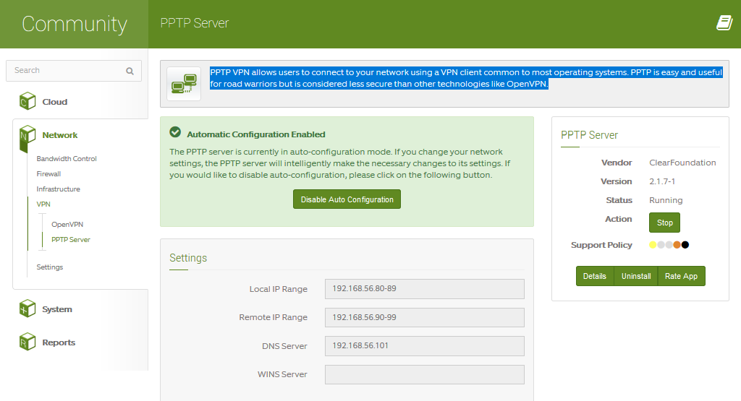

- OpenVPN
Fungsi : Menyediakan fasilitas koneksi VPN (Virtual Private Network), yaitu koneksi jaringan lokal melalui internet.
